Корзина
Сумма : 9 237,00 USD Купить
Нарядное детское платье  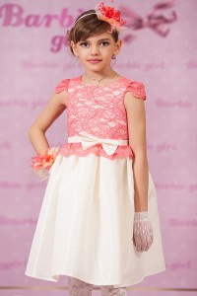  Артикул : 14-0020  Цена  Цена (размер M) 32,00 USD  Цвет на выбор : Как на фото | Количество :  Редактировать количество | Сумма :  Удалить позицию
Нарядное детское платье  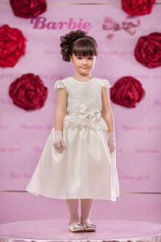  Артикул : N14-0019  Цена  Цена (размер S) 30,00 USD | Количество :  Редактировать количество | Сумма :  Удалить позицию

Нарядное детское платье  Артикул : N14-0023  Цена  Цена (размер S) 25,00 USD | Количество :  Редактировать количество | Сумма :  Удалить позицию
Нарядное детское платье  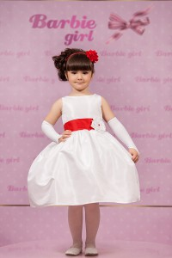  Артикул : N14-0025  Цена  Цена (размер XS) 23,00 USD | Количество :  Редактировать количество | Сумма :  Удалить позицию

Нарядное детское платье  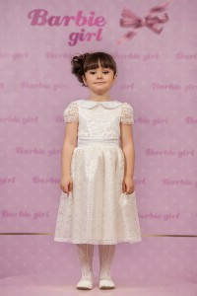  Артикул : N14-0031  Цена  Цена (размер XS) 33,00 USD | Количество :  Редактировать количество | Сумма :  Удалить позицию
Нарядное детское платье  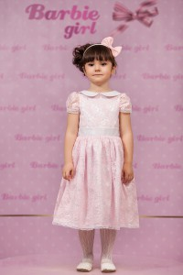  Артикул : N14-0030  Цена  Цена (размер M) 37,00 USD | Количество :  Редактировать количество | Сумма :  Удалить позицию

Нарядное детское платье  Артикул : N14-0030  Цена  Цена (размер L) 39,00 USD | Количество :  Редактировать количество | Сумма :  Удалить позицию
Нарядное детское платье  Артикул : N14-0023  Цена  Цена (размер XS) 23,00 USD | Количество :  Редактировать количество | Сумма :  Удалить позицию

Нарядное детское платье  Артикул : N14-0020  Цена  Цена (размер XL) 36,00 USD | Количество :  Редактировать количество | Сумма :  Удалить позицию
Нарядное детское платье  Артикул : N14-0023  Цена  Цена (размер M) 27,00 USD | Количество :  Редактировать количество | Сумма :  Удалить позицию

Нарядное детское платье  Артикул : N14-0023  Цена  Цена (размер L) 35,00 USD | Количество :  Редактировать количество | Сумма :  Удалить позицию
Нарядное детское платье  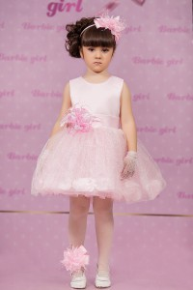  Артикул : 14-0060  Цена  Цена (размер XS) 25,00 USD  Цвет на выбор : Как на фото | Количество :  Редактировать количество | Сумма :  Удалить позицию

Нарядное детское платье  Артикул : N14-0019  Цена  Цена (размер XS) 28,00 USD | Количество :  Редактировать количество | Сумма :  Удалить позицию
Детское платье  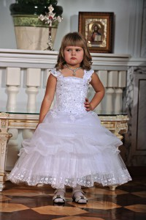  Артикул : N10-0014  Цена  Цена (размер S) 33,00 USD | Количество :  Редактировать количество | Сумма :  Удалить позицию

Нарядное детское платье  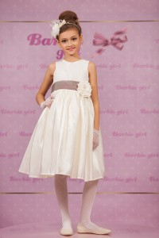  Артикул : 14-0024  Цена  Цена (размер L) 35,00 USD  Цвет на выбор : Как на фото | Количество :  Редактировать количество | Сумма :  Удалить позицию
Нарядное детское платье  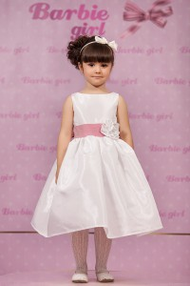  Артикул : 14-0027  Цена  Цена (размер M) 27,00 USD  Цвет на выбор : Как на фото | Количество :  Редактировать количество | Сумма :  Удалить позицию

Нарядное детское платье  Артикул : 14-0025  Цена  Цена (размер L) 35,00 USD  Цвет на выбор : Как на фото | Количество :  Редактировать количество | Сумма :  Удалить позицию
Нарядное детское платье  Артикул : 14-0025  Цена  Цена (размер S) 25,00 USD  Цвет на выбор : Как на фото | Количество :  Редактировать количество | Сумма :  Удалить позицию

Нарядное детское платье  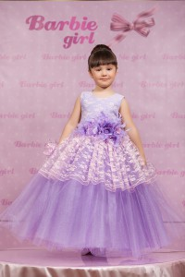  Артикул : N14-0136  Цена  Цена (размер XS) 42,00 USD | Количество :  Редактировать количество | Сумма :  Удалить позицию
Нарядное детское платье  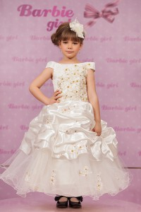  Артикул : 14-0092  Цена  Цена (размер XS) 28,00 USD  Цвет на выбор : Как на фото | Количество :  Редактировать количество | Сумма :  Удалить позицию

Нарядное детское платье  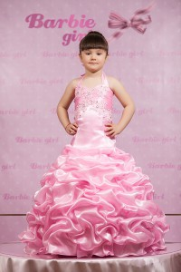  Артикул : N14-0183  Цена  Цена (размер XL) 53,00 USD | Количество :  Редактировать количество | Сумма :  Удалить позицию
Нарядное детское платье  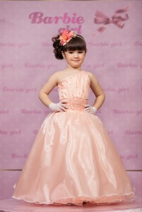  Артикул : 14-0050  Цена  Цена (размер XS) 28,00 USD  Размер : XS  Цвет на выбор : Как на фото | Количество :  Редактировать количество | Сумма :  Удалить позицию

Нарядное детское платье  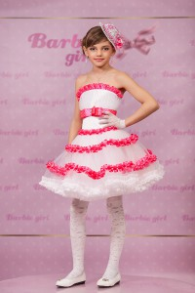  Артикул : N14-0045  Цена  Цена (размер XS) 30,00 USD | Количество :  Редактировать количество | Сумма :  Удалить позицию
Нарядное детское платье  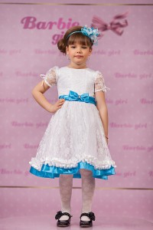  Артикул : 14-0036  Цена  Цена (размер M) 32,00 USD  Цвет на выбор : Как на фото | Количество :  Редактировать количество | Сумма :  Удалить позицию

Нарядное детское платье  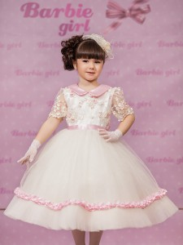  Артикул : 14-0054  Цена  Цена (размер L) 42,00 USD  Цвет на выбор : Как на фото | Количество :  Редактировать количество | Сумма :  Удалить позицию
Нарядное детское платье  Артикул : 14-0054  Цена  Цена (размер S) 37,00 USD  Цвет на выбор : Как на фото | Количество :  Редактировать количество | Сумма :  Удалить позицию

Нарядное детское платье  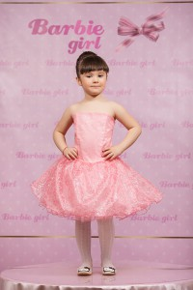  Артикул : 14-0120  Цена  Цена (размер L) 41,00 USD  Цвет на выбор : Как на фото | Количество :  Редактировать количество | Сумма :  Удалить позицию
Нарядное детское платье  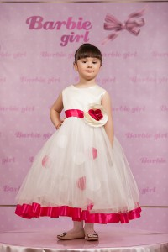  Артикул : 14-0142  Цена  Цена (размер M) 38,00 USD  Цвет на выбор : Как на фото | Количество :  Редактировать количество | Сумма :  Удалить позицию

Нарядное детское платье  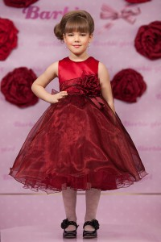  Артикул : N14-0049  Цена  Цена (размер XS) 25,00 USD | Количество :  Редактировать количество | Сумма :  Удалить позицию
Нарядное детское платье  Артикул : N14-0019  Цена  Цена (размер M) 32,00 USD | Количество :  Редактировать количество | Сумма :  Удалить позицию

Нарядное детское платье  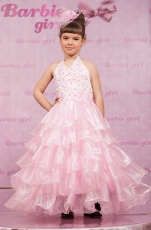  Артикул : N14-0107  Цена  Цена (размер M) 40,00 USD | Количество :  Редактировать количество | Сумма :  Удалить позицию
Нарядное детское платье  Артикул : 14-0060  Цена  Цена (размер L) 32,00 USD  Цвет на выбор : Как на фото | Количество :  Редактировать количество | Сумма :  Удалить позицию

Нарядное детское платье  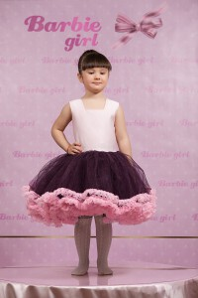  Артикул : 14-0197  Цена  Цена (размер XL) 49,00 USD  Цвет на выбор : Как на фото | Количество :  Редактировать количество | Сумма :  Удалить позицию
Детское платье  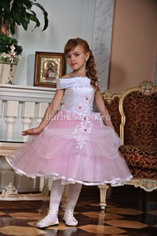  Артикул : N10-0015  Цена  Цена (размер XS) 35,00 USD | Количество :  Редактировать количество | Сумма :  Удалить позицию

Нарядное детское платье  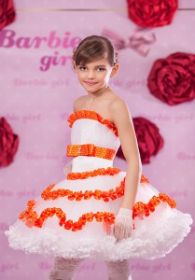  Артикул : N14-0042  Цена  Цена (размер L) 36,00 USD | Количество :  Редактировать количество | Сумма :  Удалить позицию
Нарядное детское платье  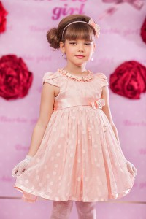  Артикул : 14-0002  Цена  Цена (размер M) 33,00 USD  Цвет на выбор : Как на фото | Количество :  Редактировать количество | Сумма :  Удалить позицию

Нарядное детское платье  Артикул : 14-0002  Цена  Цена (размер L) 43,00 USD  Цвет на выбор : Как на фото | Количество :  Редактировать количество | Сумма :  Удалить позицию
Нарядное детское платье  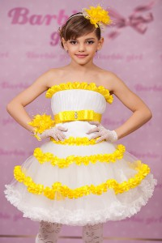  Артикул : 14-0044  Цена  Цена (размер S) 32,00 USD  Цвет на выбор : Как на фото | Количество :  Редактировать количество | Сумма :  Удалить позицию

Нарядное детское платье  Артикул : N14-0029  Цена  Цена (размер S) 35,00 USD | Количество :  Редактировать количество | Сумма :  Удалить позицию
Нарядное детское платье  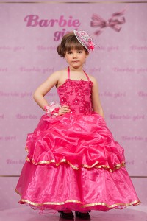  Артикул : 14-0059  Цена  Цена (размеры XS) 23,00 USD  Цвет на выбор : Как на фото | Количество :  Редактировать количество | Сумма :  Удалить позицию

Нарядное детское платье  Артикул : N14-0027  Цена  Цена (размер XS) 23,00 USD | Количество :  Редактировать количество | Сумма :  Удалить позицию
Нарядное детское платье  Артикул : N14-0025  Цена  Цена (размер S) 25,00 USD | Количество :  Редактировать количество | Сумма :  Удалить позицию

Нарядное детское платье  Артикул : N14-0027  Цена  Цена (размер L) 35,00 USD | Количество :  Редактировать количество | Сумма :  Удалить позицию
Нарядное детское платье  Артикул : N14-0020  Цена  Цена (размер L) 34,00 USD | Количество :  Редактировать количество | Сумма :  Удалить позицию

Детское платье  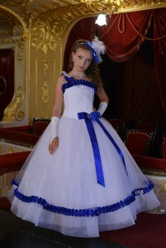  Артикул : KMS_1532  Цена  Цена (размер L) 55,00 USD | Количество :  Редактировать количество | Сумма :  Удалить позицию
Нарядное детское платье  Артикул : N14-0020  Цена  Цена (размер XS) 28,00 USD | Количество :  Редактировать количество | Сумма :  Удалить позицию

Нарядное детское платье  Артикул : N14-0200  Цена  Цена (размер XS) 37,00 USD | Количество :  Редактировать количество | Сумма :  Удалить позицию
Детское платье  Артикул : KMS_1532  Цена  Цена (размер XL) 60,00 USD | Количество :  Редактировать количество | Сумма :  Удалить позицию

Нарядное детское платье  Артикул : N14-0049  Цена  Цена (размер S) 27,00 USD | Количество :  Редактировать количество | Сумма :  Удалить позицию
Детское платье  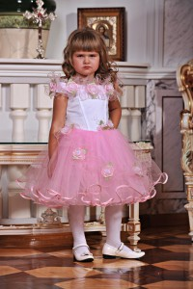  Артикул : 10-0010  Цена  Цена (размер L) 28,00 USD  Цвет на выбор : Как на фото | Количество :  Редактировать количество | Сумма :  Удалить позицию

Детское платье  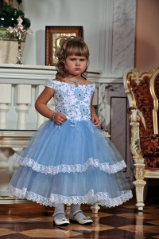  Артикул : 10-0011  Цена  Цена (размер XS) 28,00 USD  Цвет на выбор : Как на фото | Количество :  Редактировать количество | Сумма :  Удалить позицию
Нарядное детское платье  Артикул : 14-0050  Цена  Цена (размер S) 30,00 USD  Размер : XS  Цвет на выбор : Как на фото | Количество :  Редактировать количество | Сумма :  Удалить позицию

Нарядное детское платье  Артикул : 14-0050  Цена  Цена (размер L) 34,00 USD  Размер : XS  Цвет на выбор : Как на фото | Количество :  Редактировать количество | Сумма :  Удалить позицию
Детское платье  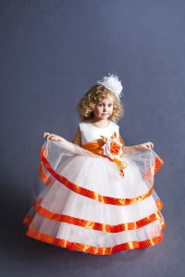  Артикул : MG_7714  Цена  Цена (размер XL) 64,00 USD | Количество :  Редактировать количество | Сумма :  Удалить позицию

Детское платье  Артикул : MG_7714  Цена  Цена (размер L) 58,00 USD | Количество :  Редактировать количество | Сумма :  Удалить позицию
Детское платье  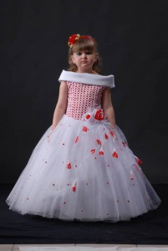  Артикул : NRUD_1104  Цена  Цена (размер XS) 35,00 USD | Количество :  Редактировать количество | Сумма :  Удалить позицию

Нарядное детское платье  Артикул : N14-0042  Цена  Цена (размер M) 34,00 USD | Количество :  Редактировать количество | Сумма :  Удалить позицию
Нарядное детское платье  Артикул : N14-0042  Цена  Цена (размер S) 32,00 USD | Количество :  Редактировать количество | Сумма :  Удалить позицию

Нарядное детское платье  Артикул : N14-0042  Цена  Цена (размер XS) 30,00 USD | Количество :  Редактировать количество | Сумма :  Удалить позицию
Нарядное детское платье  Артикул : 14-0047  Цена  Цена (размеры XS) 30,00 USD  Цвет на выбор : Как на фото | Количество :  Редактировать количество | Сумма :  Удалить позицию

Нарядное детское платье  Артикул : 14-0047  Цена  Цена (размер S) 32,00 USD  Цвет на выбор : Как на фото | Количество :  Редактировать количество | Сумма :  Удалить позицию
Нарядное детское платье  Артикул : 14-0024  Цена  Цена (размер S) 25,00 USD  Цвет на выбор : Как на фото | Количество :  Редактировать количество | Сумма :  Удалить позицию

Нарядное детское платье  Артикул : 14-0024  Цена  Цена (размер M) 27,00 USD  Цвет на выбор : Как на фото | Количество :  Редактировать количество | Сумма :  Удалить позицию
Нарядное детское платье  Артикул : 14-0027  Цена  Цена (размер L) 35,00 USD  Цвет на выбор : Как на фото | Количество :  Редактировать количество | Сумма :  Удалить позицию

Нарядное детское платье  Артикул : 14-0027  Цена  Цена (размер S) 25,00 USD  Цвет на выбор : Как на фото | Количество :  Редактировать количество | Сумма :  Удалить позицию
Нарядное детское платье  Артикул : N14-0020  Цена  Цена (размер M) 32,00 USD | Количество :  Редактировать количество | Сумма :  Удалить позицию

Нарядное детское платье  Артикул : N14-0020  Цена  Цена (размер S) 30,00 USD | Количество :  Редактировать количество | Сумма :  Удалить позицию
Нарядное детское платье  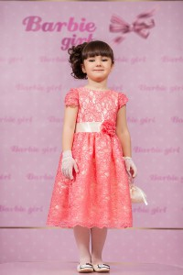  Артикул : N14-0032  Цена  Цена (размер L) 42,00 USD | Количество :  Редактировать количество | Сумма :  Удалить позицию

Нарядное детское платье  Артикул : 14-0027  Цена  Цена (размер XL) 37,00 USD  Цвет на выбор : Как на фото | Количество :  Редактировать количество | Сумма :  Удалить позицию
Нарядное детское платье  Артикул : N14-0044  Цена  Цена (размер M) 34,00 USD | Количество :  Редактировать количество | Сумма :  Удалить позицию

Нарядное детское платье  Артикул : 14-0044  Цена  Цена (размер XS) 30,00 USD  Цвет на выбор : Как на фото | Количество :  Редактировать количество | Сумма :  Удалить позицию
Нарядное детское платье  Артикул : 14-0045  Цена  Цена (размер XS) 30,00 USD  Цвет на выбор : Как на фото | Количество :  Редактировать количество | Сумма :  Удалить позицию

Нарядное детское платье  Артикул : 14-0045  Цена  Цена (размер S) 32,00 USD  Цвет на выбор : Как на фото | Количество :  Редактировать количество | Сумма :  Удалить позицию
Нарядное детское платье  Артикул : N14-0200  Цена  Цена (размер M) 43,00 USD | Количество :  Редактировать количество | Сумма :  Удалить позицию

Нарядное детское платье  Артикул : N14-0200  Цена  Цена (размер S) 40,00 USD | Количество :  Редактировать количество | Сумма :  Удалить позицию
Нарядное детское платье  Артикул : N14-0200  Цена  Цена (размер L) 46,00 USD | Количество :  Редактировать количество | Сумма :  Удалить позицию

Нарядное детское платье  Артикул : N14-0029  Цена  Цена (размер L) 39,00 USD | Количество :  Редактировать количество | Сумма :  Удалить позицию
Нарядное детское платье  Артикул : N14-0029  Цена  Цена (размер XS) 33,00 USD | Количество :  Редактировать количество | Сумма :  Удалить позицию

Нарядное детское платье  Артикул : N14-0029  Цена  Цена (размер M) 37,00 USD | Количество :  Редактировать количество | Сумма :  Удалить позицию
Нарядное детское платье  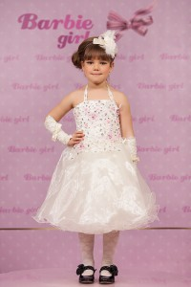  Артикул : 14-0080  Цена  Цена (размер M) 32,00 USD  Цвет на выбор : Как на фото | Количество :  Редактировать количество | Сумма :  Удалить позицию

Нарядное детское платье  Артикул : 14-0080  Цена  Цена (размер XS) 28,00 USD  Цвет на выбор : Как на фото | Количество :  Редактировать количество | Сумма :  Удалить позицию
Нарядное детское платье  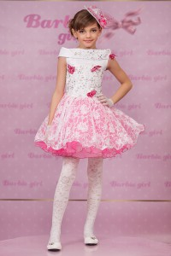  Артикул : N14-0052  Цена  Цена (размер XS) 25,00 USD  Размер : XS | Количество :  Редактировать количество | Сумма :  Удалить позицию

Нарядное детское платье  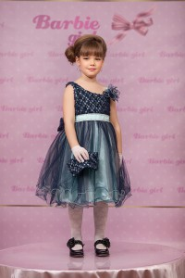  Артикул : 14-0015  Цена  Цена (размер S) 35,00 USD  Цвет на выбор : Как на фото | Количество :  Редактировать количество | Сумма :  Удалить позицию
Нарядное детское платье  Артикул : 14-0015  Цена  Цена (размер M) 37,00 USD  Цвет на выбор : Как на фото | Количество :  Редактировать количество | Сумма :  Удалить позицию

Нарядное детское платье  Артикул : 14-0015  Цена  Цена (размер L) 42,00 USD  Цвет на выбор : Как на фото | Количество :  Редактировать количество | Сумма :  Удалить позицию
Нарядное детское платье  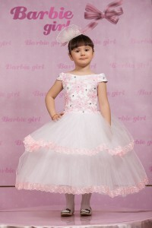  Артикул : 14-0162  Цена  Цена (размер L) 37,00 USD  Цвет на выбор : Как на фото | Количество :  Редактировать количество | Сумма :  Удалить позицию

Детское платье  Артикул : KMS_2158  Цена  Цена (размер XL) 70,00 USD | Количество :  Редактировать количество | Сумма :  Удалить позицию
Детское платье  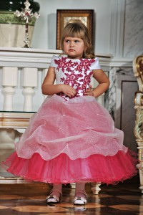  Артикул : 10-0033  Цена  Цена (размер XL) 38,00 USD  Цвет на выбор : Как на фото | Количество :  Редактировать количество | Сумма :  Удалить позицию

Детское платье  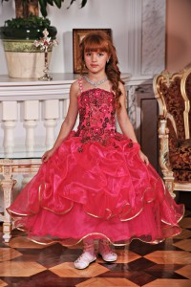  Артикул : 10-0029  Цена  Цена (размер S) 26,00 USD  Цвет на выбор : Как на фото | Количество :  Редактировать количество | Сумма :  Удалить позицию
Детское платье  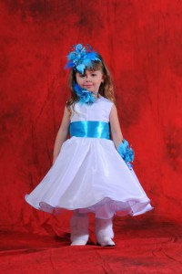  Артикул : RUD_0114  Цена  Цена (размер M) 35,00 USD | Количество :  Редактировать количество | Сумма :  Удалить позицию

Нарядное детское платье  Артикул : 14-0024  Цена  Цена (размер XL) 37,00 USD  Цвет на выбор : Как на фото | Количество :  Редактировать количество | Сумма :  Удалить позицию
Нарядное детское платье  Артикул : 14-0114  Цена  Цена (размер L) 46,00 USD  Цвет на выбор : Как на фото | Количество :  Редактировать количество | Сумма :  Удалить позицию

Нарядное детское платье  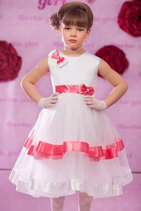  Артикул : 14-0034  Цена  Цена (размер L) 29,00 USD  Цвет на выбор : Как на фото | Количество :  Редактировать количество | Сумма :  Удалить позицию
Нарядное детское платье  Артикул : 14-0034  Цена  Цена (размер M) 27,00 USD  Цвет на выбор : Как на фото | Количество :  Редактировать количество | Сумма :  Удалить позицию

Нарядное детское платье  Артикул : 14-0034  Цена  Цена (размер XL) 31,00 USD  Цвет на выбор : Как на фото | Количество :  Редактировать количество | Сумма :  Удалить позицию
Нарядное детское платье  Артикул : 14-0049  Цена  Цена (размер S) 27,00 USD  Цвет на выбор : Как на фото | Количество :  Редактировать количество | Сумма :  Удалить позицию

Нарядное детское платье  Артикул : 14-0049  Цена  Цена (размер L) 32,00 USD  Цвет на выбор : Как на фото | Количество :  Редактировать количество | Сумма :  Удалить позицию
Нарядное детское платье  Артикул : 14-0049  Цена  Цена (размер M) 30,00 USD  Цвет на выбор : Как на фото | Количество :  Редактировать количество | Сумма :  Удалить позицию

Нарядное детское платье  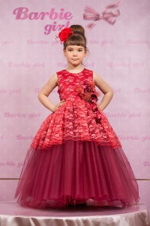  Артикул : N14-0144  Цена  Цена (размер S) 45,00 USD | Количество :  Редактировать количество | Сумма :  Удалить позицию
Нарядное детское платье  Артикул : N14-0144  Цена  Цена (размер L) 50,00 USD | Количество :  Редактировать количество | Сумма :  Удалить позицию

Детское платье  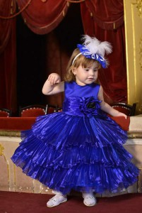  Артикул : KMS_1439  Цена  Цена (размер S) 38,00 USD | Количество :  Редактировать количество | Сумма :  Удалить позицию
Детское платье  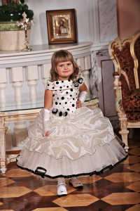  Артикул : 10-0019  Цена  Цена (размер XL) 38,00 USD  Цвет на выбор : Как на фото | Количество :  Редактировать количество | Сумма :  Удалить позицию

Детское платье  Артикул : 10-0019  Цена  Цена (размер S) 28,00 USD  Цвет на выбор : Как на фото | Количество :  Редактировать количество | Сумма :  Удалить позицию
Детское платье  Артикул : 10-0019  Цена  Цена (размер M) 31,00 USD  Цвет на выбор : Как на фото | Количество :  Редактировать количество | Сумма :  Удалить позицию

Детское платье  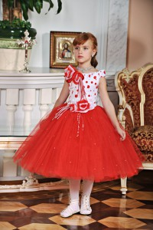  Артикул : 10-0034  Цена  Цена (размер XL) 38,00 USD  Цвет на выбор : Как на фото | Количество :  Редактировать количество | Сумма :  Удалить позицию
Детское платье  Артикул : 10-0034  Цена  Цена (размер L) 33,00 USD  Цвет на выбор : Как на фото | Количество :  Редактировать количество | Сумма :  Удалить позицию

Детское платье  Артикул : 10-0034  Цена  Цена (размер M) 31,00 USD  Цвет на выбор : Как на фото | Количество :  Редактировать количество | Сумма :  Удалить позицию
Нарядное детское платье  Артикул : 14-0090  Цена  Цена (размер M) 32,00 USD  Цвет на выбор : Как на фото | Количество :  Редактировать количество | Сумма :  Удалить позицию

Нарядное детское платье  Артикул : 14-0030  Цена  Цена (размер L) 39,00 USD  Цвет на выбор : Как на фото | Количество :  Редактировать количество | Сумма :  Удалить позицию
Нарядное детское платье  Артикул : 14-0030  Цена  Цена (размер S) 35,00 USD  Цвет на выбор : Как на фото | Количество :  Редактировать количество | Сумма :  Удалить позицию

Нарядное детское платье  Артикул : 14-0030  Цена  Цена (размер XS) 33,00 USD  Цвет на выбор : Как на фото | Количество :  Редактировать количество | Сумма :  Удалить позицию
Нарядное детское платье  Артикул : N14-0031  Цена  Цена (размер S) 35,00 USD | Количество :  Редактировать количество | Сумма :  Удалить позицию

Нарядное детское платье  Артикул : N14-0031  Цена  Цена (размер L) 39,00 USD | Количество :  Редактировать количество | Сумма :  Удалить позицию
Нарядное детское платье  Артикул : N14-0031  Цена  Цена (размер M) 37,00 USD | Количество :  Редактировать количество | Сумма :  Удалить позицию

Нарядное детское платье  Артикул : N14-0019  Цена  Цена (размер L) 34,00 USD | Количество :  Редактировать количество | Сумма :  Удалить позицию
Детское платье  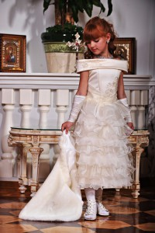  Артикул : 10-0005  Цена  Цена (размер S) 26,00 USD  Цвет на выбор : Как на фото | Количество :  Редактировать количество | Сумма :  Удалить позицию

Нарядное детское платье  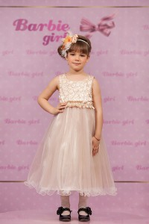  Артикул : 14-0007  Цена  Цена (размер S) 31,00 USD  Цвет на выбор : Как на фото | Количество :  Редактировать количество | Сумма :  Удалить позицию
Нарядное детское платье  Артикул : 14-0007  Цена  Цена (размер XS) 29,00 USD  Цвет на выбор : Как на фото | Количество :  Редактировать количество | Сумма :  Удалить позицию

Нарядное детское платье  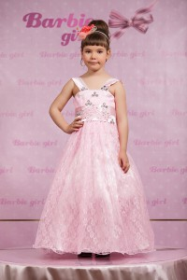  Артикул : 14-0177  Цена  Цена (размер M) 33,00 USD  Цвет на выбор : Как на фото | Количество :  Редактировать количество | Сумма :  Удалить позицию
Нарядное детское платье  Артикул : 14-0176  Цена  Цена (размер M) 33,00 USD  Цвет на выбор : Как на фото | Количество :  Редактировать количество | Сумма :  Удалить позицию

Нарядное детское платье  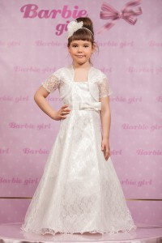  Артикул : 14-0146  Цена  Цена (размер M) 43,00 USD  Цвет на выбор : Как на фото | Количество :  Редактировать количество | Сумма :  Удалить позицию
Нарядное детское платье  Артикул : 14-0146  Цена  Цена (размер L) 46,00 USD  Цвет на выбор : Как на фото | Количество :  Редактировать количество | Сумма :  Удалить позицию

Нарядное детское платье  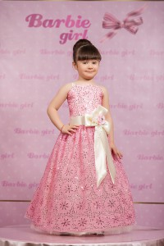  Артикул : 14-0145  Цена  Цена (размер L) 40,00 USD  Цвет на выбор : Как на фото | Количество :  Редактировать количество | Сумма :  Удалить позицию
Детское платье  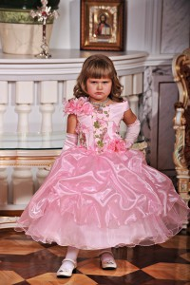  Артикул : N10-0002  Цена  Цена (размер M) 35,00 USD | Количество :  Редактировать количество | Сумма :  Удалить позицию

Нарядное детское платье  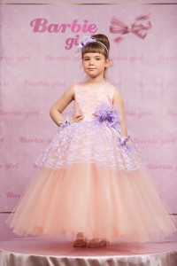  Артикул : 14-0132  Цена  Цена (размер S) 45,00 USD  Цвет на выбор : Как на фото | Количество :  Редактировать количество | Сумма :  Удалить позицию
Нарядное детское платье  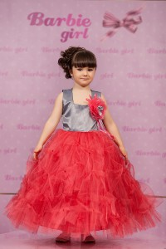  Артикул : 14-0089  Цена  Цена (размер M) 32,00 USD  Цвет на выбор : Как на фото | Количество :  Редактировать количество | Сумма :  Удалить позицию

Детское платье  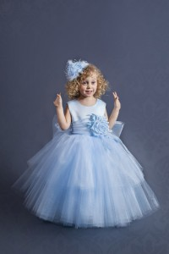  Артикул : MG_7695  Цена  Цена (размер L) 45,00 USD | Количество :  Редактировать количество | Сумма :  Удалить позицию
Детское платье  Артикул : MG_7695  Цена  Цена (размер XL) 50,00 USD | Количество :  Редактировать количество | Сумма :  Удалить позицию

Детское платье  Артикул : 10-0011  Цена  Цена (размер S) 28,00 USD  Цвет на выбор : Как на фото | Количество :  Редактировать количество | Сумма :  Удалить позицию
Детское платье  Артикул : 10-0011  Цена  Цена (размер M) 31,00 USD  Цвет на выбор : Как на фото | Количество :  Редактировать количество | Сумма :  Удалить позицию

Детское платье  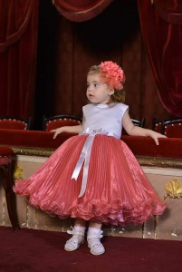  Артикул : KMS_1392  Цена  Цена (размер S) 33,00 USD | Количество :  Редактировать количество | Сумма :  Удалить позицию
Детское платье  Артикул : KMS_1392  Цена  Цена (размер M) 35,00 USD | Количество :  Редактировать количество | Сумма :  Удалить позицию

Детское платье  Артикул : KMS_1363  Цена  Цена (размер L) 45,00 USD | Количество :  Редактировать количество | Сумма :  Удалить позицию
Детское платье  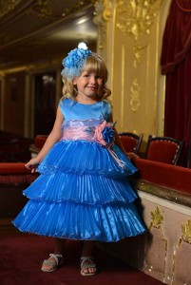  Артикул : KMS_1375  Цена  Цена (размер M) 40,00 USD | Количество :  Редактировать количество | Сумма :  Удалить позицию

Детское платье  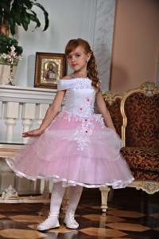  Артикул : 10-0015  Цена  Цена (размер S) 28,00 USD  Цвет на выбор : Как на фото | Количество :  Редактировать количество | Сумма :  Удалить позицию
Детское платье  Артикул : RUD_9839  Цена  Цена (размер S) 35,00 USD | Количество :  Редактировать количество | Сумма :  Удалить позицию

Детское платье  Артикул : RUD_9839  Цена  Цена (размер XS) 35,00 USD | Количество :  Редактировать количество | Сумма :  Удалить позицию
Детское платье  Артикул : NRUD_1104  Цена  Цена (размер S) 35,00 USD | Количество :  Редактировать количество | Сумма :  Удалить позицию

Детское платье  Артикул : NRUD_1104  Цена  Цена (размер M) 38,00 USD | Количество :  Редактировать количество | Сумма :  Удалить позицию
Детское платье  Артикул : NRUD_1104  Цена  Цена (размер L) 40,00 USD | Количество :  Редактировать количество | Сумма :  Удалить позицию

Нарядное детское платье  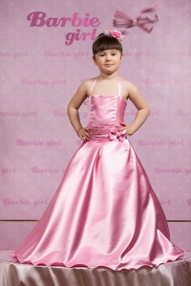  Артикул : 14-0206  Цена  Цена (размер XL) 44,00 USD  Цвет на выбор : Как на фото | Количество :  Редактировать количество | Сумма :  Удалить позицию
Детское платье  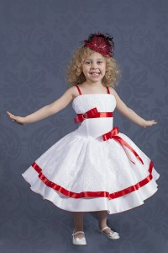  Артикул : MG_8191  Цена  Цена (размер XL) 45,00 USD  Цвет на выбор : Как на фото | Количество :  Редактировать количество | Сумма :  Удалить позицию

Детское платье  Артикул : MG_8191  Цена  Цена (размер M) 35,00 USD  Цвет на выбор : Как на фото | Количество :  Редактировать количество | Сумма :  Удалить позицию
Детское платье  Артикул : RUD_0122  Цена  Цена (размер M) 33,00 USD | Количество :  Редактировать количество | Сумма :  Удалить позицию

Детское платье  Артикул : RUD_0122  Цена  Цена (размер XL) 38,00 USD | Количество :  Редактировать количество | Сумма :  Удалить позицию
Нарядное детское платье  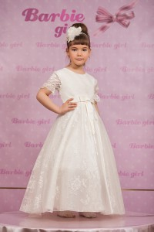  Артикул : 14-0148  Цена  Цена (размер XL) 39,00 USD  Цвет на выбор : Как на фото | Количество :  Редактировать количество | Сумма :  Удалить позицию

Нарядное детское платье  Артикул : 14-0148  Цена  Цена (размер L) 36,00 USD  Цвет на выбор : Как на фото | Количество :  Редактировать количество | Сумма :  Удалить позицию
Нарядное детское платье  Артикул : 14-0148  Цена  Цена (размер M) 33,00 USD  Цвет на выбор : Как на фото | Количество :  Редактировать количество | Сумма :  Удалить позицию

Нарядное детское платье  Артикул : 14-0148  Цена  Цена (размер S) 30,00 USD  Цвет на выбор : Как на фото | Количество :  Редактировать количество | Сумма :  Удалить позицию
Детское платье  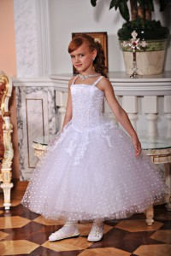  Артикул : 10-0016  Цена  Цена (размер XXL) 38,00 USD  Цвет на выбор : Как на фото | Количество :  Редактировать количество | Сумма :  Удалить позицию

Детское платье  Артикул : 10-0016  Цена  Цена (размер XS) 26,00 USD  Цвет на выбор : Как на фото | Количество :  Редактировать количество | Сумма :  Удалить позицию
Детское платье  Артикул : N10-0014  Цена  Цена (размер M) 35,00 USD | Количество :  Редактировать количество | Сумма :  Удалить позицию

Детское платье  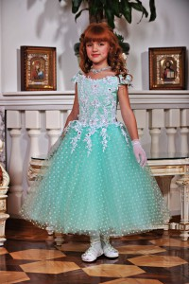  Артикул : 10-0009  Цена  Цена (размер S) 23,00 USD  Цвет на выбор : Как на фото | Количество :  Редактировать количество | Сумма :  Удалить позицию
Нарядное детское платье  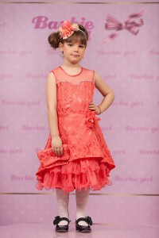  Артикул : 14-0016  Цена  Цена (размер S) 30,00 USD  Цвет на выбор : Как на фото | Количество :  Редактировать количество | Сумма :  Удалить позицию

Детское платье  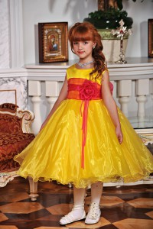  Артикул : 10-0032  Цена  Цена (размер L) 28,00 USD  Цвет на выбор : Как на фото | Количество :  Редактировать количество | Сумма :  Удалить позицию
Нарядное детское платье  Артикул : N14-0047  Цена  Цена (размер S) 32,00 USD | Количество :  Редактировать количество | Сумма :  Удалить позицию

